Nama : Zahra Khalila Salsabila

NIM : K3521069

**Lab Work 6 Desain Web**

1. Menggunakan Media Query

Dengan cara serupa, munculkan logo UNS (file cari sendiri) yang hanya nampak ketika ukuran layar lebih dari 1024 piksel dan simpan dengan nama latihan1b.html!

* Untuk memunculkan logo UNS yang hanya nampak ketika ukuran layer lebih dari 1024 piksel adalah dengan cara menambahkan:
* <div class=”image”> pada bagian body
* @media only screen and (min-width: 428px) and (max-width: 1024px) serta @media only screen and (min-width: 1024px) pada bagian style

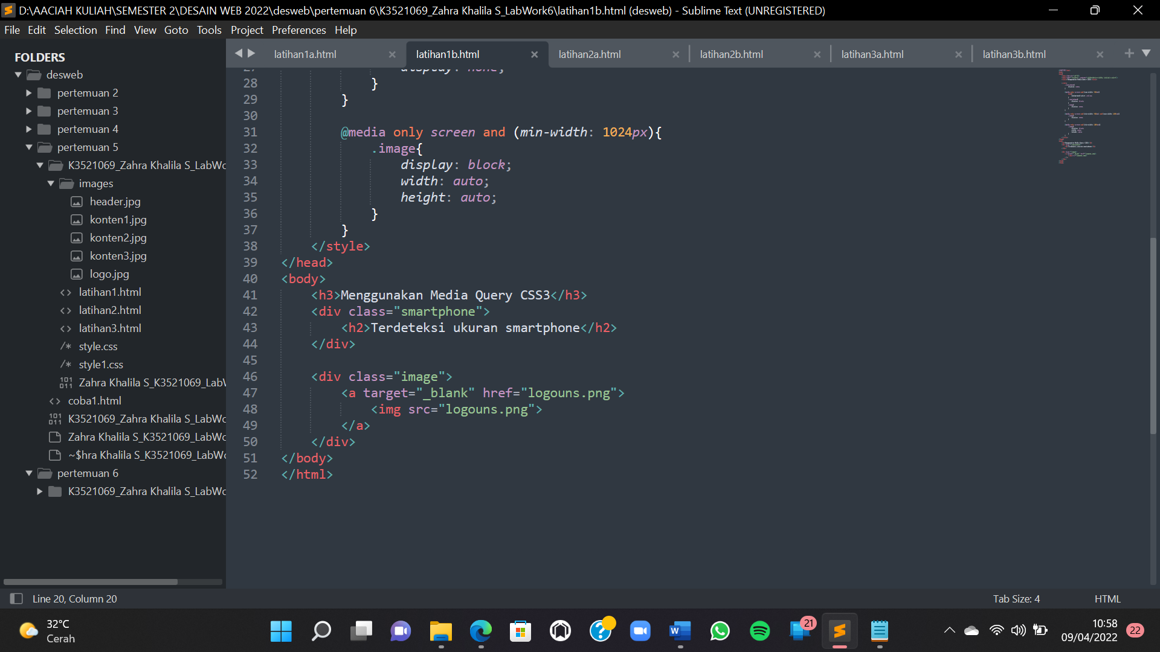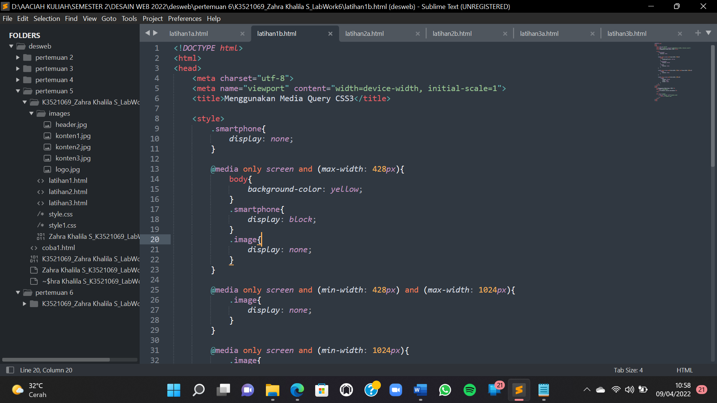

1. Desain Halaman Web Responsive

Ubah media query di atas menjadi bentuk responsive menggunakan flex lalu simpan dengan nama latihan2b.html!

* Untuk mengubah media query menjadi bentuk responsive menggunakan flex adalah dengan cara:
* Menambahkan <div class=”container”> diantara <div class=”box”>
* Menambahkan style .container{width: 100%; display: flex; justify-content: flex-start; flex-wrap: wrap;}
* Menambahkan css position: relative pada style class .box

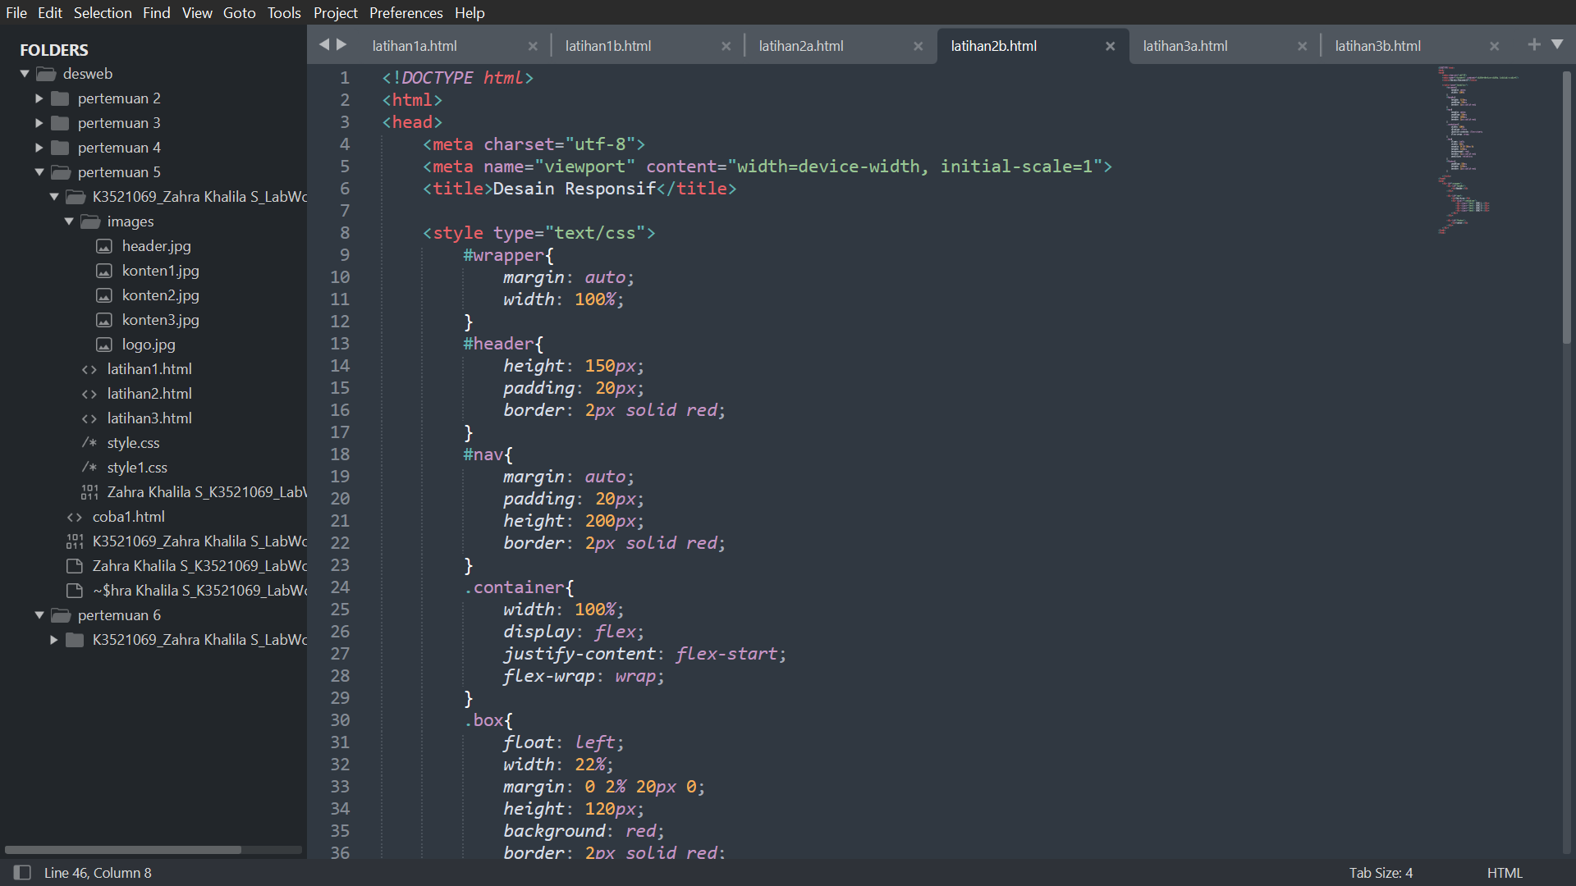

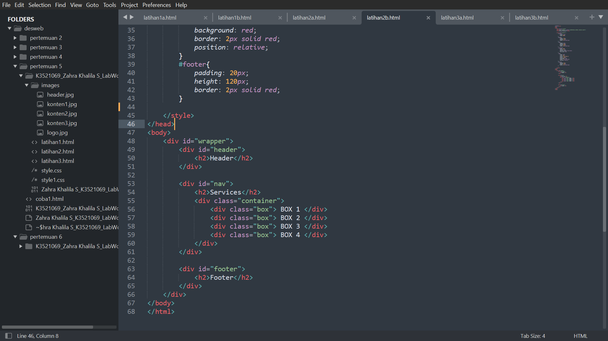

1. Animasi Transisi

Dengan transition, ubah bentuk objek menjadi oval dan warna dari objek menjadi biru pada saat landscape!

* Untuk mengubah bentuk objek menjadi oval dan warna objek menjadi biru adalah dengan cara menambahkan style height: 65px; background: blue; border: 2px solid #212121; border-radius: 100%; pada @media (orientation: landscape) class .box.

Masih pada file yang sama, berikan animasi (animation dan keyframes) objek berputar 360 derajat infinite linier dengan tempo 2 detik pada saat landscape sehingga nampak seperti baling-baling pesawat terbang! Simpan dengan nama latihan3b.html

* Untuk membuat animasi seperti di atas adalah dengan cara menambahkan animation-name: spin; animation-fill-mode: rotation; animation-duration: 2s; animation-delay: 1s; animation-iteration-count: infinite; animation-timing-function: linear; pada @media (orientation: landscape) class .box dan @keyframes spin{ from{transform: rotate(0deg);} to{transform: rotate(360deg);} } pada @media (orientation: landscape).

